COGUANA
Arquitectura de datos y servicios centrales

Esquema de Backend
  - Supabase, PostgreSQL, sincronización, seguridad e integraciones
Campo | Detalle
Producto | Coguana
Documento relacionado | TRD Coguana v1.0
Versión | 1.0 — Diseño lógico
Fecha | 25 de julio de 2026
Backend objetivo | Supabase + PostgreSQL
Arquitectura | Multi-tienda, offline-first e idempotente
Estado | Diseño propuesto; backend central aún pendiente

Propósito
Definir la estructura central que recibirá los datos de los teléfonos, consolidará tiendas y usuarios, protegerá cada registro y habilitará pedidos online, restaurantes, delivery y expansión nacional.

Control del documento
Versión | Fecha | Estado | Cambio
1.0 | 25/07/2026 | Borrador | Esquema lógico inicial de backend y sincronización.

Contenido
1. Resumen y decisiones
2. Arquitectura objetivo
3. Convenciones de base de datos
4. Identidad, organizaciones y tiendas
5. Catálogo, presentaciones e inventario
6. Ventas, pagos y caja
7. Clientes, restaurantes y pedidos
8. Delivery, archivos e integraciones
9. Estados y reglas de integridad
10. Sincronización offline-first
11. Seguridad y Row Level Security
12. Funciones, APIs y eventos
13. Índices, rendimiento y crecimiento
14. Migraciones, entornos y respaldo
15. Pruebas y criterios de aceptación
16. Plan de implementación
17. Decisiones pendientes

1. Resumen y decisiones
El backend de Coguana utilizará Supabase como plataforma administrada y PostgreSQL como base central. La aplicación móvil conservará SQLite para trabajar sin internet; el backend unificará dispositivos, autenticación, pedidos online y futuras sucursales.

1.1 Decisiones principales
- Una organización representa al negocio Coguana; una organización puede tener varias tiendas.
- La tienda de Santa Anita será el primer registro de stores.
- Todo dato operativo incluirá store_id; todo acceso se resolverá por membresía y rol.
- Dinero se almacenará en céntimos enteros y cantidades en la unidad base del producto.
- Ventas y movimientos confirmados serán inmutables; las correcciones serán eventos compensatorios.
- Cada operación móvil tendrá operation_id único para garantizar idempotencia.
- RLS estará habilitado en todas las tablas expuestas.
- Secretos de pagos, SUNAT y delivery existirán únicamente en funciones de servidor.
Alcance de esta versión
El documento define el modelo completo para no bloquear el crecimiento, pero la primera implementación debe limitarse a identidad, tiendas, dispositivos, catálogo, inventario, ventas, caja y sincronización.

2. Arquitectura objetivo
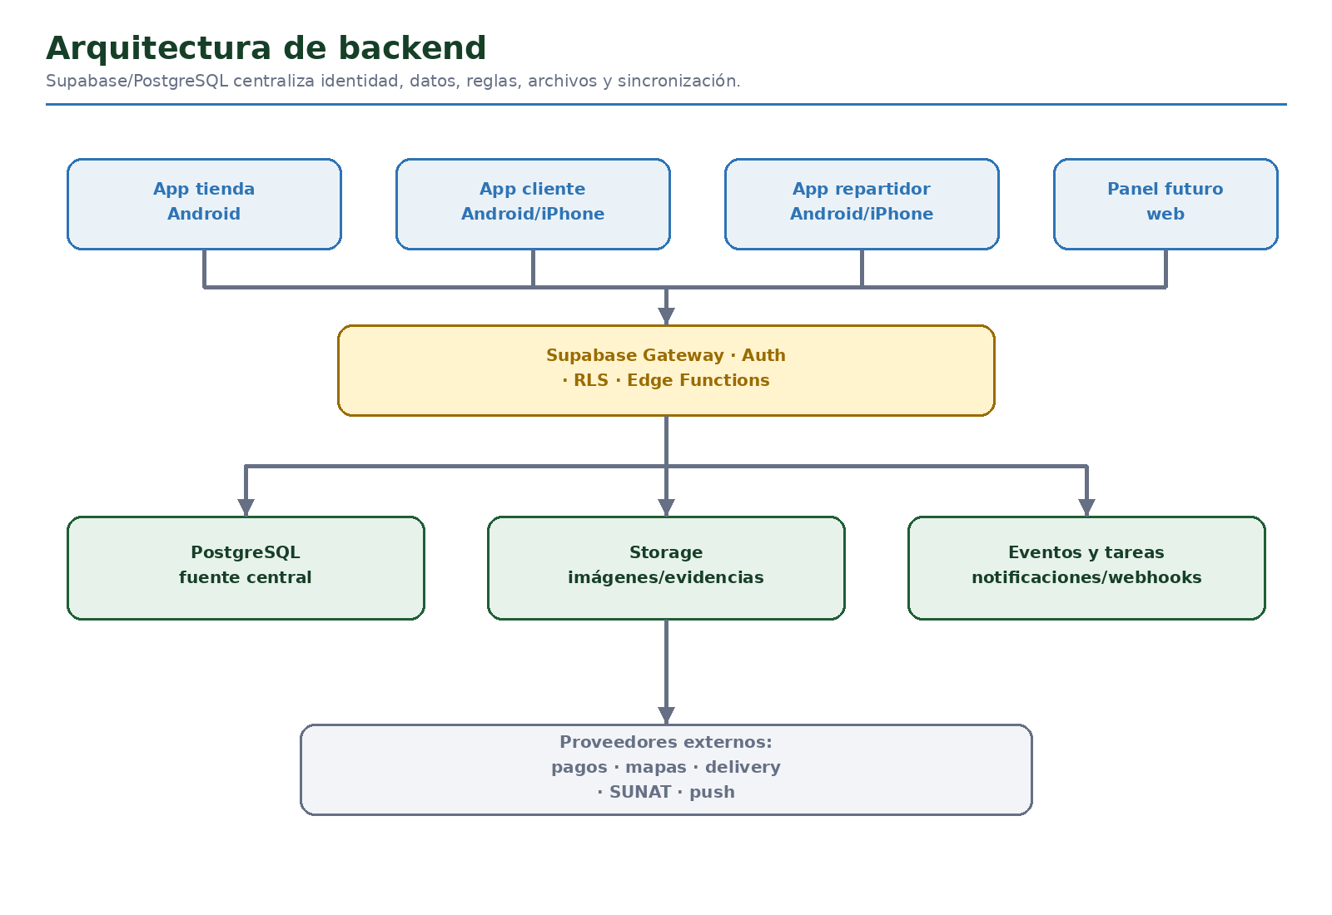
Figura 1. Componentes del backend y sus consumidores.

2.1 Componentes Supabase
Componente | Responsabilidad
Auth | Identidad central, sesiones, recuperación y tokens.
PostgreSQL | Fuente central de verdad y reglas de integridad.
RLS | Aislamiento por tienda, organización, usuario y rol.
Edge Functions/RPC | Operaciones críticas, sync e integraciones con secretos.
Storage | Imágenes de productos, comprobantes y evidencias.
Realtime/Push | Cambios y notificaciones seleccionadas; no sustituye sync.
Cron/Webhooks | Tareas programadas, conciliación y eventos externos.

2.2 Esquemas lógicos
Esquema | Contenido | Exposición
auth | Usuarios gestionados por Supabase. | Gestionado; acceso indirecto.
public | Datos de negocio con RLS. | Cliente autenticado según políticas.
private | Helpers, secretos referenciales y staging técnico. | Solo servidor.
audit | Eventos y trazabilidad central. | Lectura administrativa controlada.

3. Convenciones de base de datos

3.1 Tipos
Concepto | Tipo PostgreSQL | Regla
Identificador | uuid | gen_random_uuid(); generado también en móvil.
Dinero | bigint | Céntimos; nunca real/double.
Cantidad | bigint | Gramos o unidades base.
Fecha/hora | timestamptz | UTC; la UI usa America/Lima.
Versión | bigint | Incremental para conflictos/sync.
Payload | jsonb | Solo contratos versionados y acotados.
Estado | text + check/enum | Valores controlados.

3.2 Columnas estándar
id uuid primary key default gen_random_uuid()
store_id uuid not null references stores(id)
created_at timestamptz not null default now()
updated_at timestamptz not null default now()
created_by uuid references profiles(id)
device_id uuid references devices(id)
version bigint not null default 1
deleted_at timestamptz null
- No todas las tablas usan deleted_at; históricos transaccionales no se borran.
- updated_at se mantiene mediante trigger o función central.
- Los nombres usan snake_case, singular para columnas y plural para tablas.
- Claves externas definen ON DELETE de forma explícita; evitar CASCADE en históricos.

4. Identidad, organizaciones y tiendas
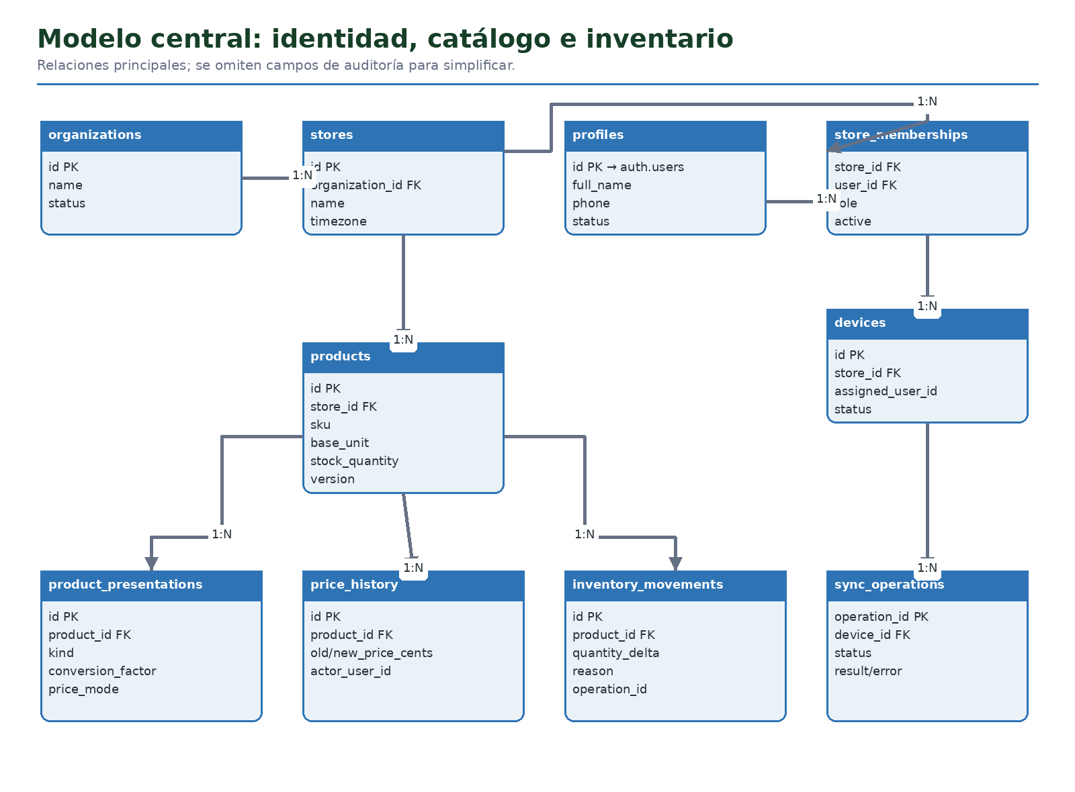
Figura 2. Relaciones de identidad, catálogo, inventario y sincronización.

4.1 Tablas de identidad
Tabla | Campos principales | Reglas
organizations | id, name, legal_name, tax_id, status | Una fila inicial para Coguana.
stores | id, organization_id, code, name, address, timezone, status | code único por organización.
profiles | id=auth.users.id, full_name, phone, status | Extiende la identidad Supabase.
store_memberships | store_id, user_id, role, active | PK compuesta; rol por tienda.
devices | id, store_id, name, platform, app_version, status | Revocable; registra último sync.
device_assignments | device_id, user_id, valid_from/to | Opcional para historial de asignación.

4.2 Roles iniciales
Rol | Alcance
owner/admin | Configuración, productos, precios, inventario, caja, usuarios y reportes.
seller | Venta, consulta de stock y caja según permisos.
customer | Sus datos, direcciones, pedidos y pagos.
restaurant_admin | Organización B2B, cotizaciones y pedidos vinculados.
driver | Entregas asignadas y evidencia.
service | Procesos internos; nunca sesión móvil.

5. Catálogo, presentaciones e inventario

5.1 Tablas
Tabla | Campos esenciales | Restricciones
products | store_id, sku, name, category_id, base_unit, pricing_quantity, price_cents, cost_cents, stock_quantity, minimum_stock_quantity | SKU único por tienda; valores ≥ 0.
product_presentations | product_id, kind, name, conversion_factor, price_mode, fixed_price_cents | factor > 0; fixed_price requerido si fixed.
product_images | product_id, storage_path, sort_order, alt_text | Ruta única; imagen principal por orden.
price_history | product_id, old/new_price_cents, reason, actor/device | Insert-only.
inventory_movements | product_id, type, quantity_delta, resulting_quantity, reference_type/id, operation_id | delta ≠ 0; operation_id único.
categories | organization_id, name, slug, sort_order, active | slug único por organización.

5.2 Reglas
DB-CAT-01 — Unidad base. base_unit solo admite gram o unit.
DB-CAT-02 — Precio. price_cents corresponde a pricing_quantity unidades base.
DB-CAT-03 — Stock. Ninguna operación puede producir stock_quantity negativo.
DB-CAT-04 — Historial. Cambiar precio inserta price_history en la misma transacción.
DB-CAT-05 — Presentación. Una presentación calculada deriva precio; una fija conserva su precio.
DB-CAT-06 — Desactivación. Un producto inactivo no aparece en nuevas ventas/pedidos, pero conserva historial.

5.3 Funciones previstas
change_product_price(product_id, new_price_cents, reason, operation_id)
adjust_inventory(product_id, quantity_delta, type, reason, operation_id)
create_or_update_presentation(product_id, payload, operation_id)

6. Ventas, pagos y caja
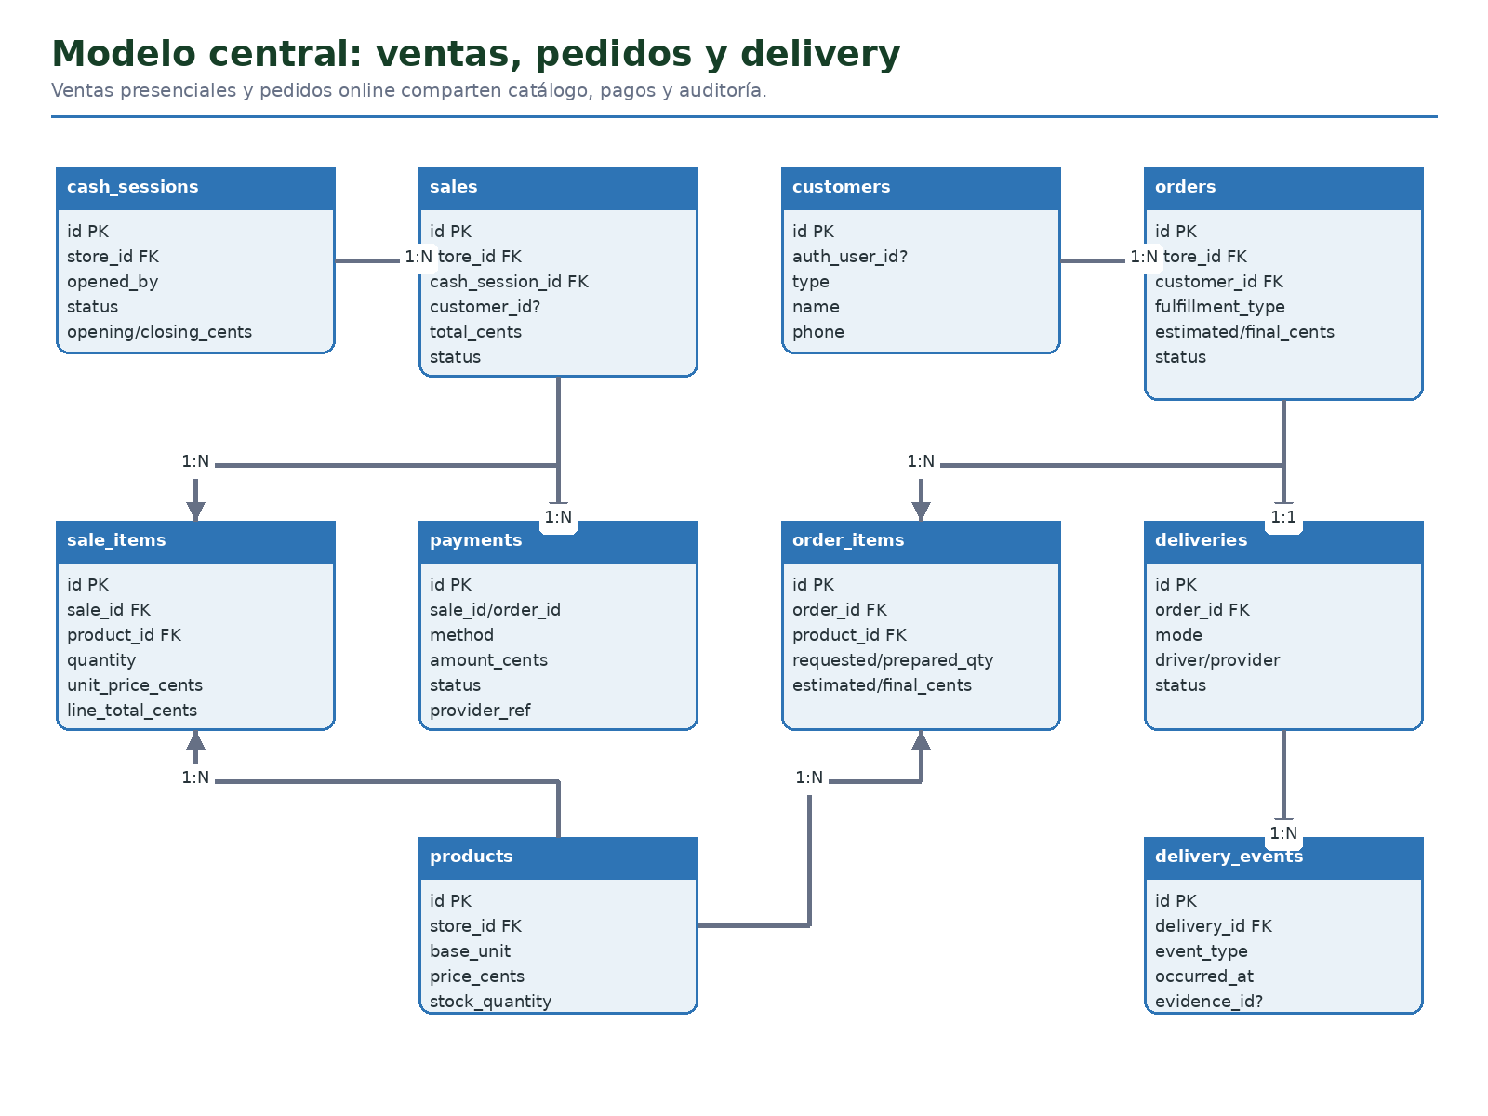
Figura 3. Relaciones entre caja, ventas, clientes, pedidos y delivery.

6.1 Tablas POS
Tabla | Campos esenciales | Observación
cash_sessions | store_id, opened/closed_by, opening/expected/count/difference_cents, status | Una sesión abierta válida por contexto.
cash_movements | cash_session_id, type, amount_cents, reason, sale_id? | amount_cents > 0.
sales | store_id, cash_session_id?, customer_id?, subtotal/discount/total_cents, status, operation_id | operation_id único.
sale_items | sale_id, product_id, presentation_id?, quantity, pricing_quantity, unit_price_cents, line_total_cents, snapshots | Congela datos históricos.
payments | sale_id?, order_id?, method, amount_cents, status, provider_ref | Exactamente un padre en MVP.
sale_status_history | sale_id, from/to_status, reason, actor/device | Preparado para anulaciones futuras.

6.2 Confirmación de venta
BEGIN
validar usuario, tienda, caja y stock
insertar sales y sale_items
insertar payments
insertar inventory_movements y actualizar products.stock_quantity
insertar cash_movements si method = cash
registrar sync_operations/change_log
COMMIT
- La suma de line_total_cents debe coincidir con subtotal/total según descuentos y cargos.
- Un pago en efectivo requiere caja abierta.
- Yape, Plin y tarjeta no aumentan efectivo esperado.
- El esquema admite pagos múltiples aunque la interfaz inicial use uno.

7. Clientes, restaurantes y pedidos

7.1 Tablas
Tabla | Campos esenciales | Regla
customers | auth_user_id?, type, name, phone, email, status | Cliente invitado o autenticado.
customer_addresses | customer_id, label, address, district, coordinates, instructions | Una dirección predeterminada.
restaurant_profiles | customer_id, legal_name, ruc, approval_status, price_list_id? | customer.type=restaurant.
price_lists | organization_id, name, valid_from/to, active | Minorista, mayorista o específica.
price_list_items | price_list_id, product_id/presentation_id, price_cents, min_quantity | Restricción de objetivo válido.
orders | store_id, customer_id, fulfillment_type, address_id?, estimated/final_cents, status, payment_status | Delivery requiere dirección/zona.
order_items | order_id, product_id, requested/prepared_quantity, estimated/final_cents, substitution_policy | Peso real puede diferir.
order_status_history | order_id, from/to_status, reason, actor | Insert-only.

7.2 Estados del pedido
received → confirmed → preparing → weight_review? → ready
ready → out_for_delivery | ready_for_pickup → delivered
received|confirmed|preparing → cancelled (según política)
DB-ORD-01 — Transiciones. Solo una función central puede cambiar status.
DB-ORD-02 — Peso final. prepared_quantity y final_cents se completan al preparar.
DB-ORD-03 — Tolerancia. Si la diferencia excede la política, el pedido pasa a weight_review.
DB-ORD-04 — Sustitución. Cada artículo registra allow, contact o remove.
DB-ORD-05 — Historial. Cada transición inserta order_status_history.

8. Delivery, archivos e integraciones

8.1 Delivery
Tabla | Campos esenciales
delivery_zones | store_id, name, polygon/geography, fee_cents, min_order_cents, schedule, active
drivers | profile_id, status, phone, provider_type
deliveries | order_id, mode, driver_id?, external_provider?, external_ref?, fee_cents, status
delivery_events | delivery_id, event_type, coordinates?, notes, occurred_at
delivery_evidence | delivery_id, storage_path, type, captured_by, captured_at

8.2 Archivos
Bucket | Contenido | Acceso
product-images | Imágenes públicas del catálogo. | Lectura pública/firmada; escritura admin.
payment-evidence | Comprobantes Yape/Plin si se usan. | Privado; tienda y cliente autorizado.
delivery-evidence | Fotos/firmas de entrega. | Privado; pedido/tienda/repartidor.
documents | Comprobantes y documentos futuros. | Privado y con retención.

8.3 Integraciones
- payment_transactions: intento, proveedor, referencia, monto, estado y respuesta sanitizada.
- webhook_events: provider, event_id único, payload sanitizado, estado de procesamiento.
- external_delivery_jobs: delivery_id, proveedor, tarifa, referencia y estado.
- electronic_documents: pedido/venta, tipo, serie/número, estado SUNAT y XML/PDF protegido.
- Los secretos nunca se guardan en tablas accesibles al cliente.

9. Estados y reglas de integridad

9.1 Valores controlados
Dominio | Valores iniciales
base_unit | gram, unit
payment_method | cash, yape, plin, card
sale_status | draft, confirmed, cancelled, refunded
cash_status | open, closed
order_status | received, confirmed, preparing, weight_review, ready, out_for_delivery, ready_for_pickup, delivered, cancelled
delivery_status | pending, assigned, picked_up, on_route, delivered, failed, returned
sync_status | received, applied, duplicate, rejected

9.2 Restricciones críticas
- Todos los montos y cantidades relevantes son no negativos salvo quantity_delta.
- quantity_delta nunca es cero.
- operation_id es único en ventas, inventario y sync.
- Una membresía activa es única por store_id + user_id.
- Un order/payment parent debe cumplir la relación definida; no ambos vacíos.
- final_cents no se completa antes de finalizar peso cuando el pedido es variable.
- La tienda de todas las entidades relacionadas debe coincidir.
- Las funciones críticas usan transacciones y bloqueos de fila cuando corresponda.

10. Sincronización offline-first
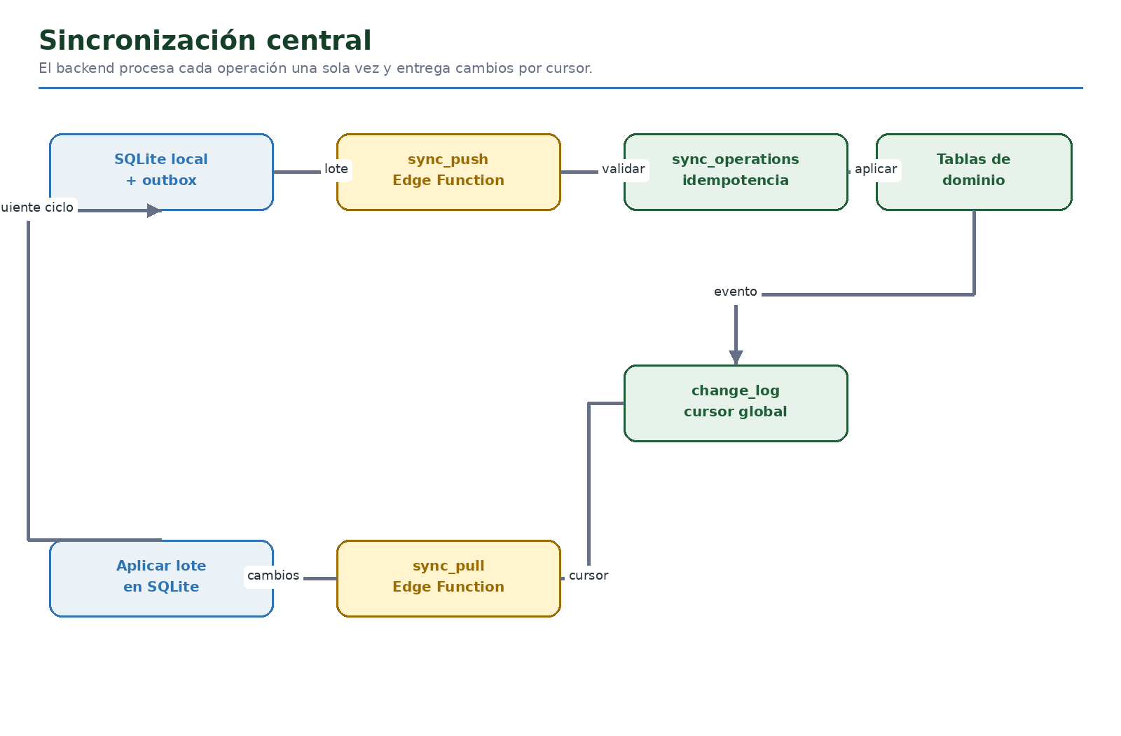
Figura 4. Push idempotente y pull incremental por cursor.

10.1 Tablas de sincronización
Tabla | Campos | Función
sync_operations | operation_id, device_id, store_id, schema_version, type, payload_hash, status, result, error | Deduplicar y auditar push.
change_log | sequence bigserial, store_id, entity_type/id, operation, version, changed_at | Entregar cambios por cursor.
device_sync_state | device_id, last_pull_sequence, last_push_at, last_error | Estado por dispositivo.

10.2 Push
- Autenticar usuario/dispositivo y validar pertenencia a tienda.
- Validar schema_version, tipo, tamaño y operation_id.
- Insertar sync_operations; si ya existe, devolver el resultado previo.
- Aplicar la operación mediante función de dominio en una transacción.
- Registrar change_log y resultado.
- Responder por operación: applied, duplicate o rejected.

10.3 Pull
- Recibir store_id, cursor opaco y límite.
- Validar RLS/pertenencia.
- Leer change_log por sequence ascendente.
- Resolver snapshot o evento de cada cambio.
- Devolver next_cursor y has_more.
- El móvil aplica el lote atómicamente en SQLite.

10.4 Conflictos
Entidad | Estrategia
Venta/movimiento | Inmutable e idempotente.
Precio | Compare-and-set por version; rechazo/conflicto visible.
Producto descriptivo | Versión; última escritura autorizada o revisión.
Pedido | Máquina de estados; transición central.
Caja cerrada | Inmutable; corrección compensatoria.

11. Seguridad y Row Level Security

11.1 Principio
RLS debe estar habilitado antes de exponer una tabla al cliente. Las políticas se basarán en auth.uid(), membresías activas, tienda, rol y propiedad del registro. Las funciones SECURITY DEFINER serán pocas, revisadas y con search_path fijo.

11.2 Matriz resumida
Recurso | Admin/vendedor | Cliente/restaurante | Repartidor
Productos públicos | Leer; admin escribe | Leer activos | Sin necesidad
Inventario interno | Según rol/tienda | No | No
Ventas/caja | Según rol/tienda | Solo comprobante propio futuro | No
Pedidos | Tienda asignada | Solo propios/organización | Solo entregas asignadas
Direcciones | Solo al preparar pedido | Solo propias | Solo entrega activa
Evidencia delivery | Tienda asignada | Solo pedido propio | Crear/leer asignada
Usuarios/membresías | Admin limitado | Perfil propio | Perfil propio

11.3 Controles
SEC-BE-01 — Service role. Solo servidor/CI; nunca dentro de Expo.
SEC-BE-02 — Funciones. Validarán actor, tienda, rol y payload aunque RLS exista.
SEC-BE-03 — Auditoría. Cambios sensibles registran actor, dispositivo y correlation_id.
SEC-BE-04 — Logs. No contienen tokens, PIN, datos de tarjeta ni secretos.
SEC-BE-05 — Storage. Buckets privados usan políticas y URLs firmadas con expiración.
SEC-BE-06 — Webhooks. Firma verificada y event_id único.

11.4 Ejemplo conceptual de política
USING (
EXISTS (
SELECT 1 FROM store_memberships m
WHERE m.store_id = products.store_id
AND m.user_id = auth.uid()
AND m.active = true
)
)

12. Funciones, APIs y eventos

12.1 Funciones/RPC prioritarias
Función | Responsabilidad
register_device | Registrar/autorizar instalación.
sync_push | Procesar operaciones idempotentes.
sync_pull | Entregar cambios incrementales.
confirm_sale | Guardar venta, pago, stock y caja.
change_product_price | Actualizar producto e historial.
adjust_inventory | Crear movimiento y nuevo saldo.
open_cash_session | Abrir caja con validaciones.
close_cash_session | Calcular esperado y cerrar.
create_order | Crear pedido y totales estimados.
transition_order | Aplicar transición válida.
finalize_order_weights | Registrar peso y total final.
assign_delivery / confirm_delivery | Despacho y evidencia.

12.2 Contratos de sincronización
POST /functions/v1/sync-push
{ device_id, store_id, operations: [{ operation_id, schema_version, type, payload }] }
→ { results: [{ operation_id, status, server_version?, error_code? }] }
GET /functions/v1/sync-pull?store_id=<uuid>&cursor=<opaque>&limit=100
→ { changes: [...], next_cursor, has_more, server_time }

12.3 Eventos internos
- sale.confirmed
- inventory.low_stock
- price.changed
- order.created / order.status_changed / order.weight_review_required
- payment.updated
- delivery.assigned / delivery.delivered / delivery.failed
- sync.operation_rejected

13. Índices, rendimiento y crecimiento

13.1 Índices iniciales
Tabla | Índice
products | (store_id, sku) UNIQUE; (store_id, active, category_id); búsqueda por nombre.
inventory_movements | (store_id, product_id, created_at DESC); operation_id UNIQUE.
sales | (store_id, created_at DESC); (cash_session_id, created_at); operation_id UNIQUE.
orders | (store_id, status, created_at); (customer_id, created_at DESC).
payments | (sale_id); (order_id); (provider_ref) cuando exista.
sync_operations | operation_id UNIQUE; (device_id, created_at DESC).
change_log | (store_id, sequence); (entity_type, entity_id, sequence DESC).
deliveries | (driver_id, status); (order_id) UNIQUE.

13.2 Rendimiento
- Paginar listas; no descargar tablas completas.
- Seleccionar columnas necesarias en APIs móviles.
- Mantener payloads de sync pequeños y versionados.
- Usar EXPLAIN ANALYZE antes de agregar índices por intuición.
- Archivar change_log antiguo solo después de definir estrategia para dispositivos atrasados.
- Particionar únicamente cuando el volumen real lo justifique.

14. Migraciones, entornos y respaldo

14.1 Migraciones
- SQL versionado en Git; una migración por cambio coherente.
- Nunca editar una migración ya aplicada en producción.
- Agregar columnas compatibles antes de retirar contratos antiguos.
- Migraciones destructivas requieren respaldo, ventana y plan de reversión.
- Semillas separadas: catálogo demo para desarrollo, configuración mínima para producción.

14.2 Entornos
Entorno | Proyecto Supabase | Datos
Development | Separado | Sintéticos y reiniciables.
Staging | Separado | Sintéticos/anonimizados, migraciones candidatas.
Production | Separado | Reales, acceso mínimo y respaldos.

14.3 Respaldo y recuperación
OPS-BE-01 — Backups. Activar la política disponible del plan y documentar retención.
OPS-BE-02 — Restauración. Probar recuperación trimestralmente cuando exista producción.
OPS-BE-03 — RPO/RTO. Definir metas según costo y criticidad antes del lanzamiento online.
OPS-BE-04 — Storage. Definir retención y respaldo de evidencias/documentos.
OPS-BE-05 — Revocación. Un dispositivo perdido puede desactivarse sin borrar históricos.

15. Pruebas y criterios de aceptación

15.1 Pruebas
- Migraciones desde cero y desde la versión anterior.
- Constraints: stock negativo, montos inválidos y relaciones cruzadas.
- Funciones de dominio dentro de transacciones.
- RLS por rol, tienda, cliente y repartidor.
- Idempotencia al repetir operation_id.
- Push parcial: operaciones aplicadas, duplicadas y rechazadas.
- Pull paginado y reanudación desde cursor.
- Webhooks repetidos y fuera de orden.
- Carga con catálogo/movimientos representativos.

15.2 Criterios
- BE-01. Un usuario de una tienda no puede leer ni modificar otra tienda.
- BE-02. Repetir una venta con el mismo operation_id produce un solo efecto.
- BE-03. Confirmar venta actualiza venta, pago, inventario, caja y change_log atómicamente.
- BE-04. Ninguna operación deja stock negativo.
- BE-05. Un cliente solo accede a sus pedidos y direcciones.
- BE-06. Un repartidor solo accede a entregas asignadas activas.
- BE-07. Cambiar precio registra historial y versión.
- BE-08. Pull entrega todos los cambios sin duplicados ni saltos por cursor.
- BE-09. Ninguna clave service_role o secreto aparece en la app móvil.
- BE-10. Migraciones, RLS y funciones pasan pruebas automatizadas en staging.

16. Plan de implementación
Etapa | Entregable
B1 — Fundación | Proyecto Supabase, migraciones, organizations, stores, profiles, memberships y devices.
B2 — Catálogo | Products, presentations, price_history, inventory_movements y RLS.
B3 — POS | Cash, sales, sale_items, payments y funciones transaccionales.
B4 — Sync piloto | sync_operations, change_log, push/pull y dos dispositivos.
B5 — Retail | Customers, addresses, orders, order_items, Storage y notificaciones.
B6 — B2B/delivery | Restaurantes, listas de precio, entregas e integraciones.
B7 — Expansión | SUNAT, proveedores, lotes, reportes y multi-sede avanzada.

16.1 Orden inmediato
- Crear el proyecto Supabase de desarrollo.
- Implementar B1 con RLS y pruebas desde el primer día.
- Replicar el modelo local de productos/stock en B2.
- Implementar confirm_sale antes de sincronización genérica.
- Probar idempotencia con una operación repetida.
- Construir push/pull de catálogo y ventas.
- Probar en dos teléfonos antes de retail online.

17. Decisiones pendientes
Decisión | Impacto
Una caja por tienda, dispositivo o turno | Restricción única y experiencia de cierre.
PIN local vs. sesión individual | Auditoría y cambio de operador.
Pagos combinados en MVP | Validación de sumas y UI.
Tolerancia/redondeo | Totales y estado weight_review.
Validación Yape/Plin | payment_transactions y conciliación.
Proveedor de tarjeta | Webhooks, tokenización y estados.
Mapas/delivery/SUNAT | Adaptadores y costos.
Retención de change_log | Dispositivos que pasan tiempo offline.
Política de anulaciones/devoluciones | Estados y eventos compensatorios.

Siguiente paso recomendado
Implementar únicamente la etapa B1 en una rama nueva: organizaciones, tienda Santa Anita, perfiles, membresías, dispositivos, RLS y pruebas. Después conectar el catálogo; no crear todavía todas las tablas futuras en producción.

Aprobación del esquema
Rol | Nombre | Decisión | Fecha
Administrador del producto |  | Pendiente
Responsable técnico |  | Pendiente
Propietario del negocio |  | Pendiente

